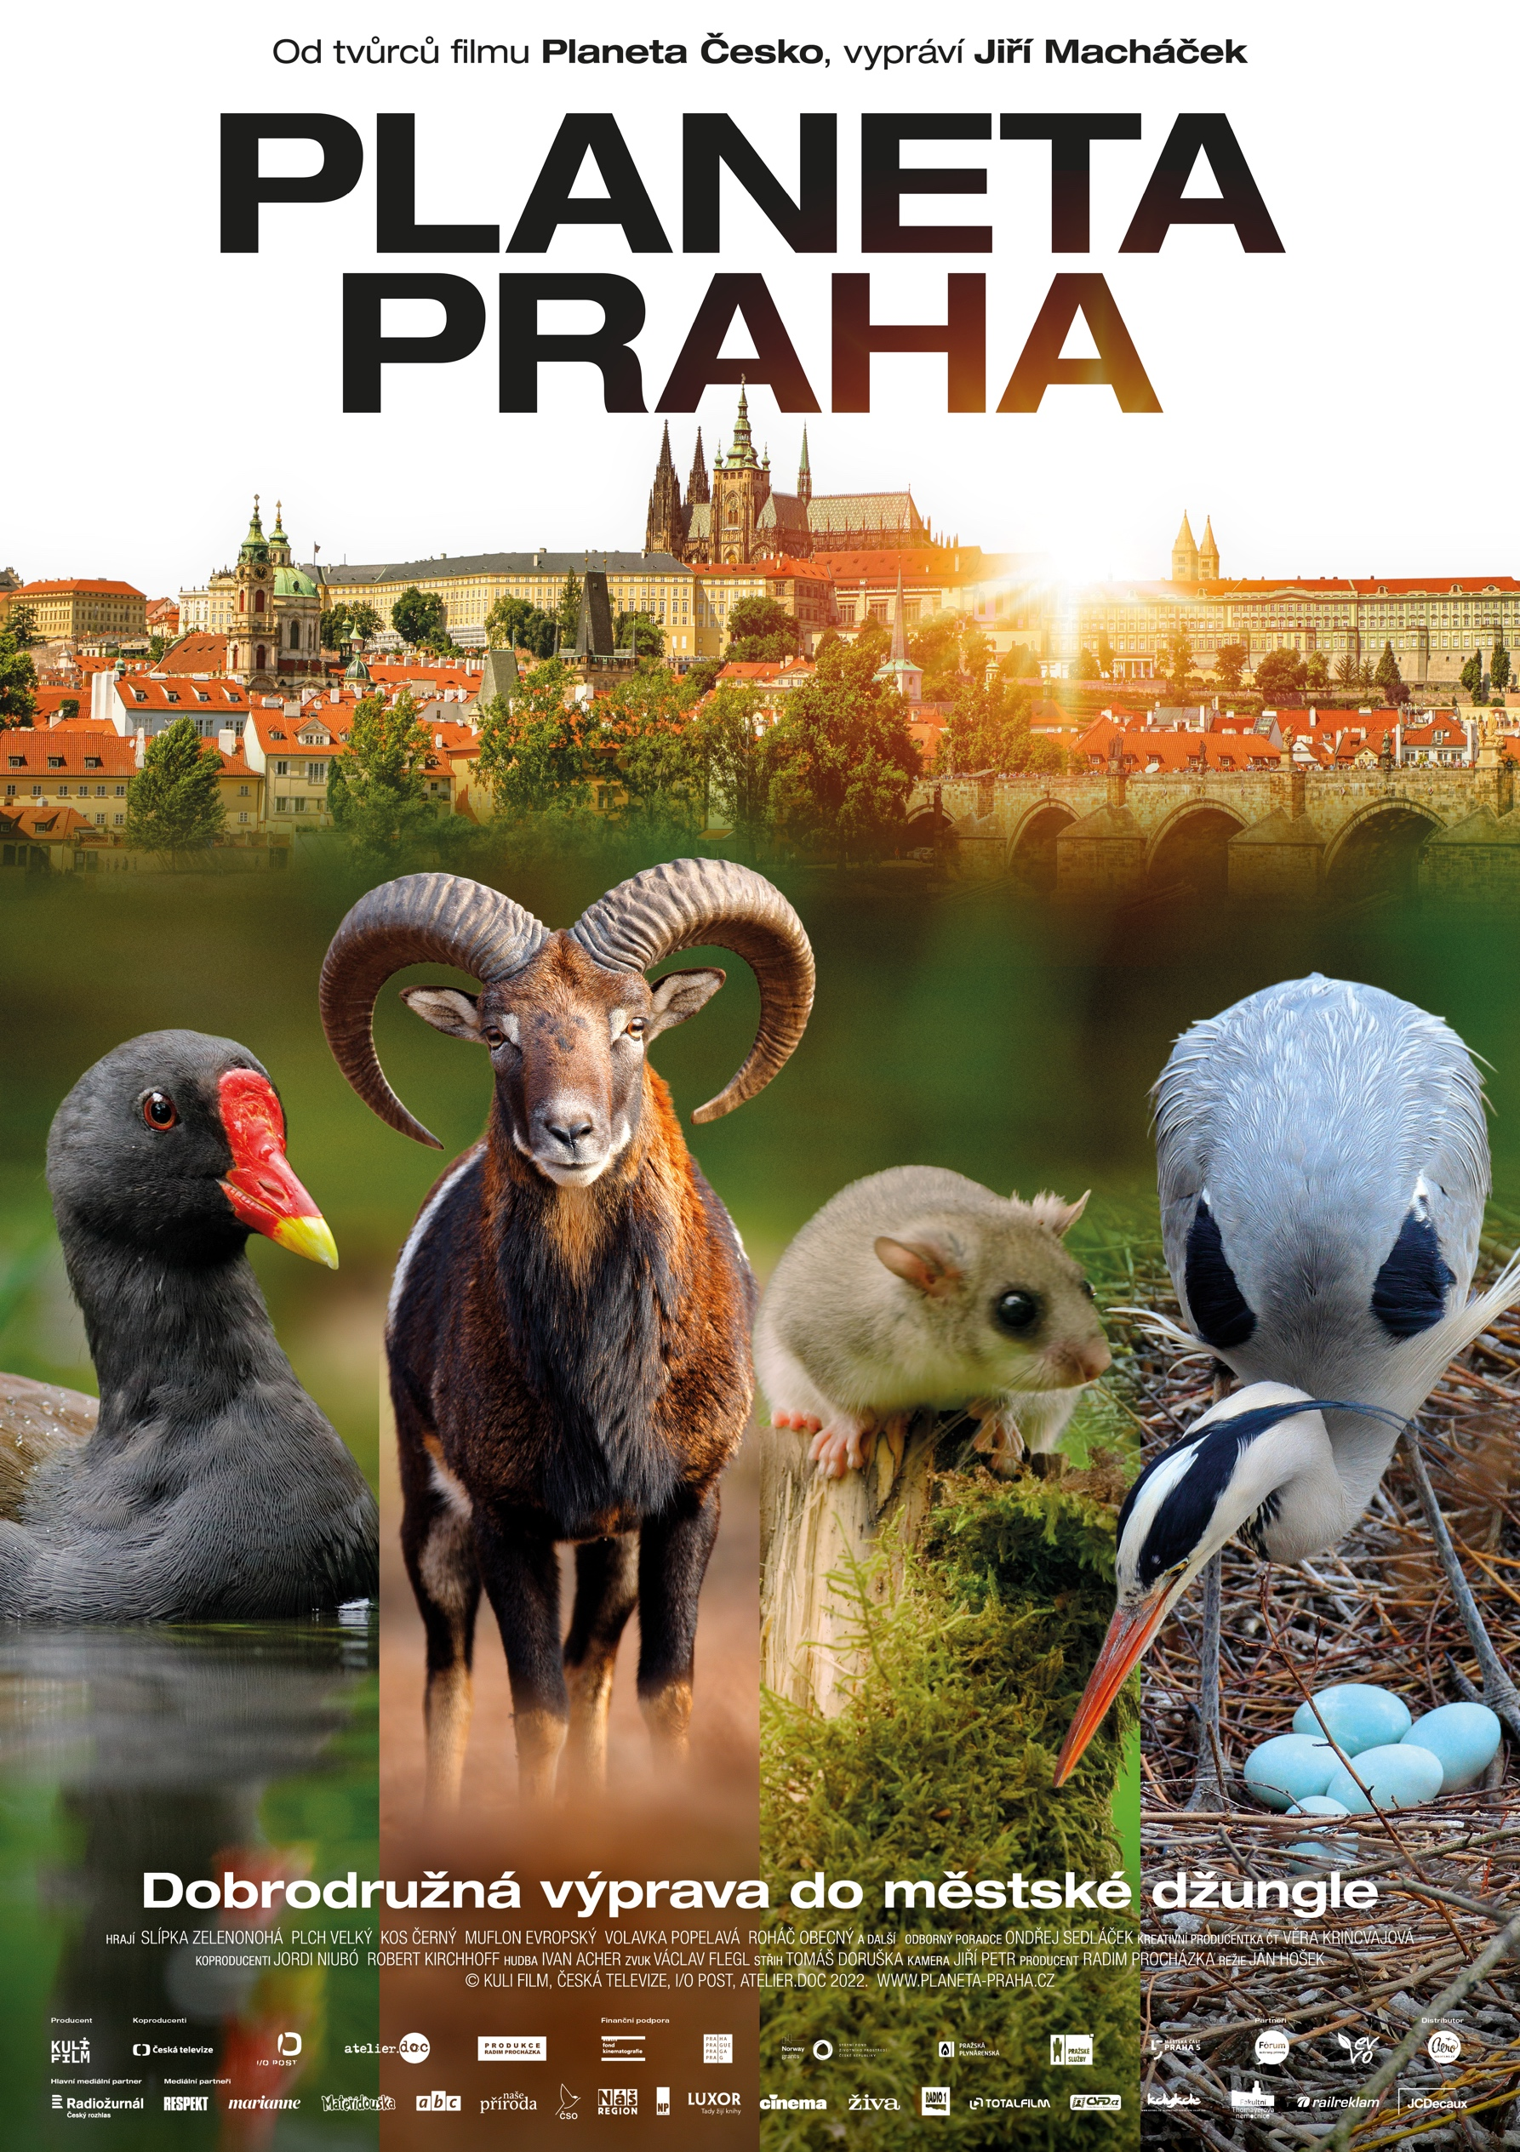
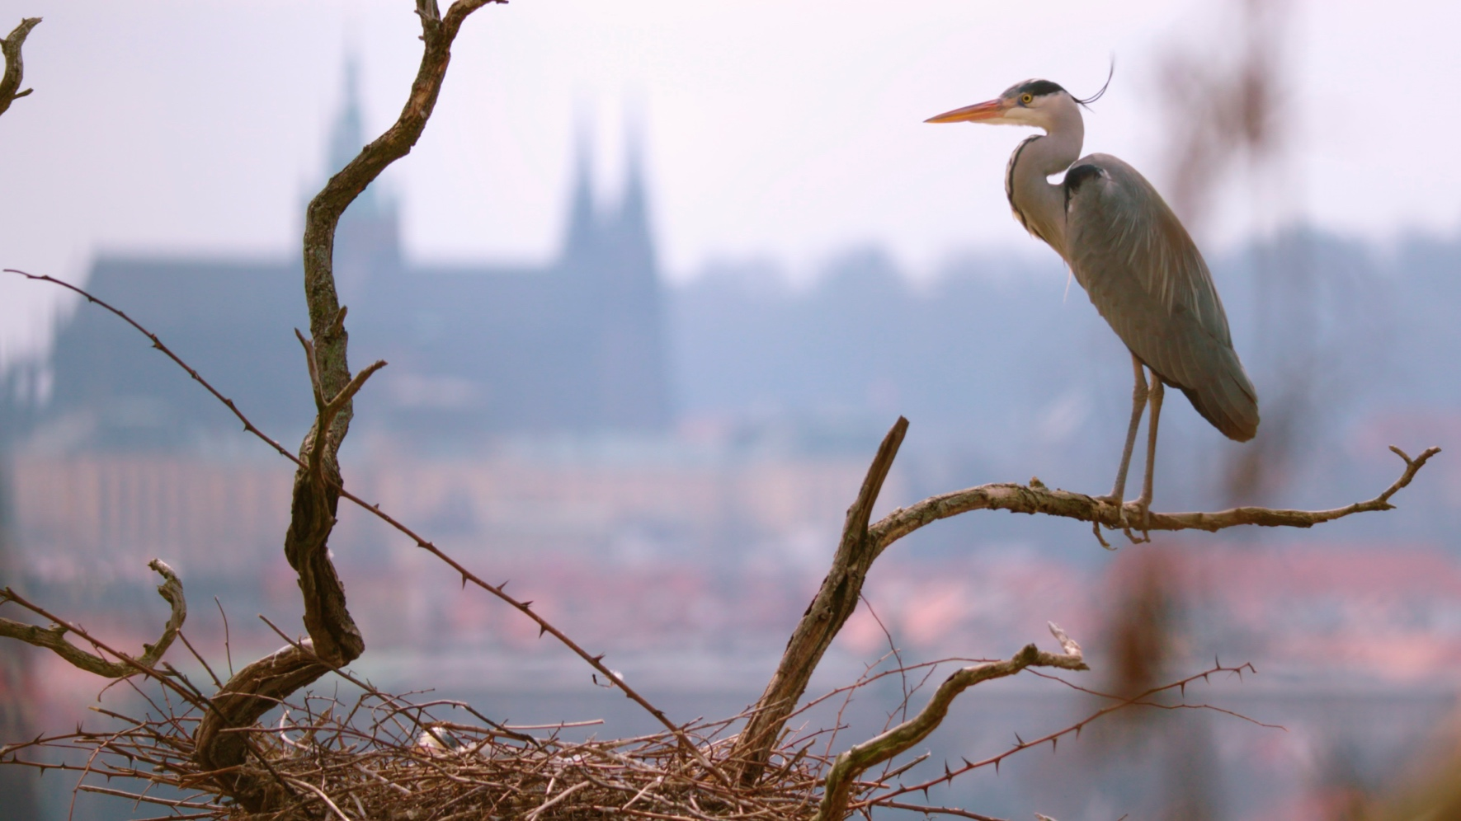

PLANETA PRAHA
Česko, 2022, 83 min, dokumentární

Režie: Jan Hošek
Producent: Radim Procházka (Kuli Film)
Kreativní producentka ČT: Věra Krincvajová
Koproducenti: Jordi Niubó (i/o post), Robert Kirchhoff (Atelier.doc)
Kamera: Jiří Petr
Střih: Tomáš Doruška
Zvuk: Václav Flegl
Hudba: Ivan Acher
Odborný poradce: Ondřej Sedláček
Komentář: Jiří Macháček

Hrají: slípka zelenonohá, plch velký, kos černý, muflon obecný, volavka popelavá, roháč obecný a další

Distribuční premiéra: 4. srpna 2022

Distribuce ČR: Aerofilms

Více informací o filmu: https://www.aerofilms.cz/planeta-praha/
Trailer: https://youtu.be/xtuUNImXHZc

PRESS KONTAKT:
Martina Chvojka Reková | martina.rekova@4press.cz | +420 731 573 993
Klára Bobková | klara.bobkova@4press.cz | +420 731 514 462
Fotografie v tiskové kvalitě a další materiály ke stažení: https://aero.capsa.cz/?slozka=7321 (heslo a login: press)
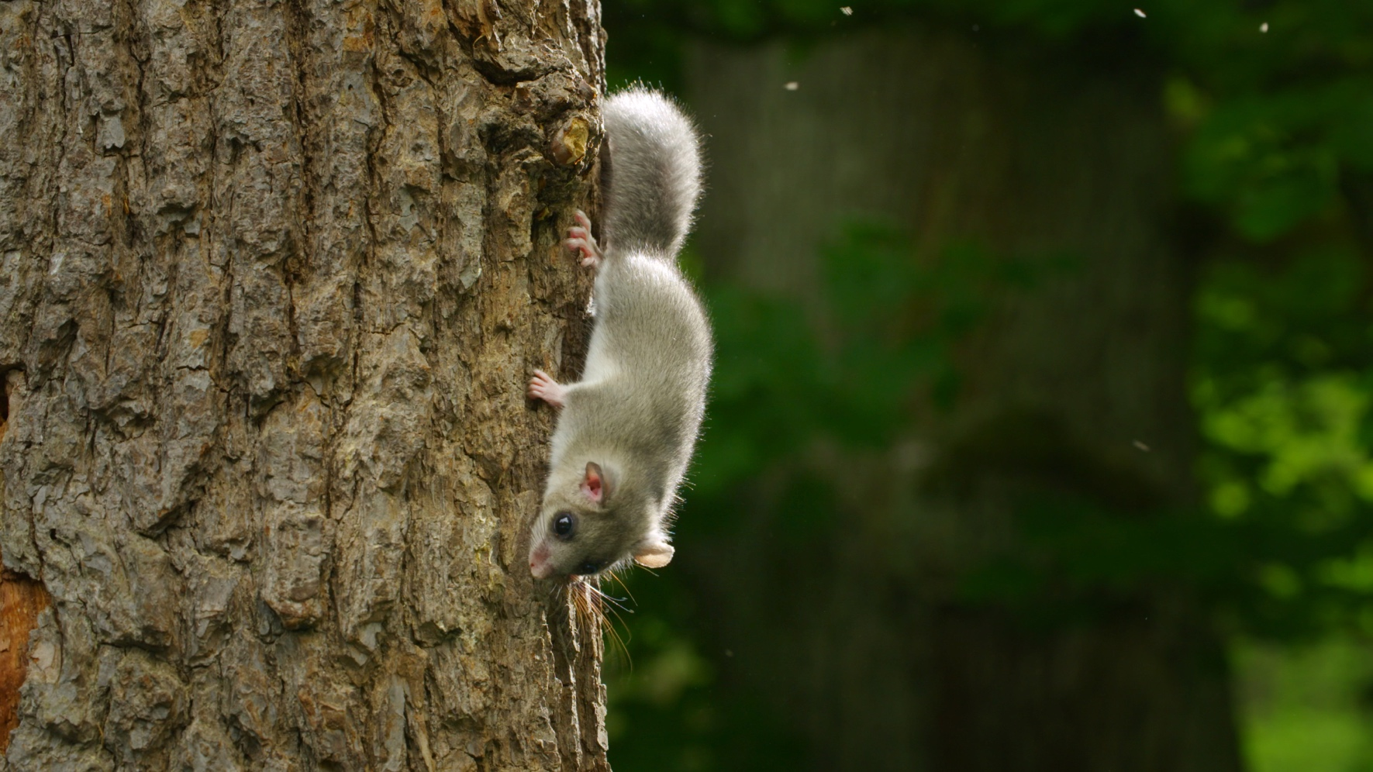

SYNOPSE

Kolik „obyvatel“ má Praha? Tvůrci oceňovaného filmu Planeta Česko se tentokrát vydali na výpravu do betonové džungle hlavního města. Vedle nás lidí tu žijí nečekaní zvířecí sousedé, jejichž každodenní dobrodružství filmaři zaznamenali díky nejmodernějším technologiím z výjimečné blízkosti. Kde se v Praze vzali majestátní mufloni? Co si počne slípka zelenonohá, které nutrie bere možnost ke hnízdění? Do jaké zimní skrýše se na Petříně schová roztomilý plch? A co roháč, najde svou partnerku v nočním reji zahradní restaurace? Vydejte se na vzrušující výpravu pro celou rodinu za desítkami dalších zvířecích hrdinů, kteří tajně žijí v naší metropoli.

PROČ TENTO FILM

"Před 4 lety se asi 100 000 českých diváků přišlo do kin přesvědčit, že za divočinou nemusí cestovat do exotických krajin. Tvůrci jednoho z historicky nejúspěšnějších českých dokumentů teď jdou ještě o krok dál a říkají nám: za fascinující přírodou dokonce nemusíte ani do lesa. V podstatě stačí koukat z okna, vyrazit do ulic nebo do parku. Nebo do čističky, k teplárně, na opuštěný stadion, na skládku… Příroda je všude kolem nás, plná tajemství, dobrodružství, překvapení a nekonečné roztomilosti. Obrazově a technicky dokonale zpracovaný snímek potěší každého zvídavého diváka od Aše až po Havířov, největším hitem bude pro rodiny a skvěle se hodí také pro školní projekce."

Jan Noháč, Aerofilms

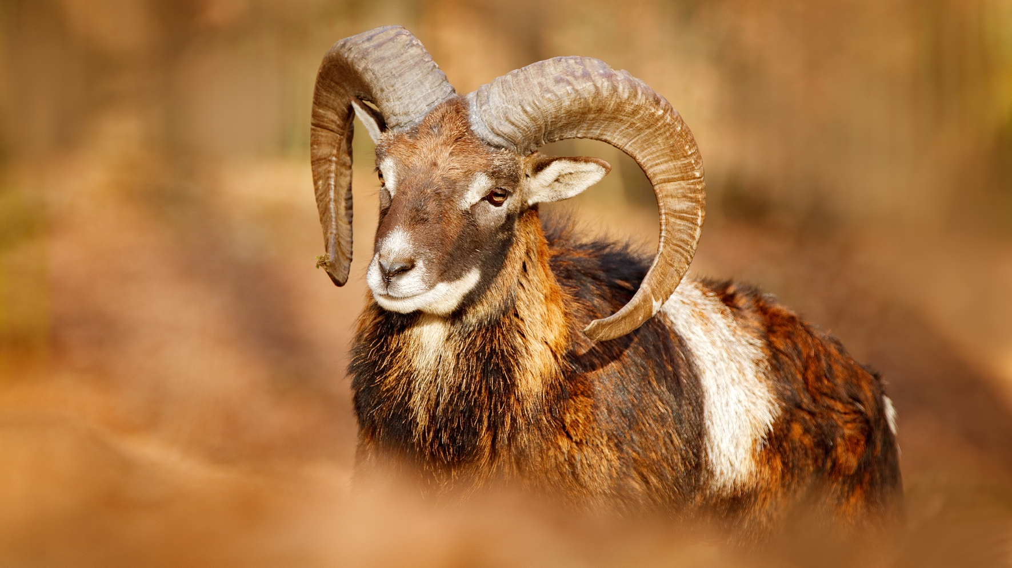

O FILMU

Film Planeta Praha slibující seznámení se s „obyvateli“ Prahy, které lidi doposud přehlíželi, a nečekanou pestrostí pražské přírody míří do českých kin 4. srpna. Snímek představí více než padesát živočišných a rostlinných druhů, které celkem dva roky sledovali filmaři v rušné metropoli často na dohled památek v „pražské divočině“. Ve filmu tak před očima diváků doslova ožije Petřín, břehy Vltavy, Karlův most, park Stromovka, ale i třeba Smíchovské nádraží a Praha je zde zachycena jako místo s unikátním různorodým prostředím, kde se živočišné a rostlinné druhy perou o své „místo na slunci“. Planeta Praha je dílem režiséra Jana Hoška, producenta Radima Procházky a deseti kameramanů v čele s Jiřím Petrem. Snímek Planeta Praha doprovodí i stejnojmenná kniha od vydavatelství Jakost, do kin jej uvede společnost Aerofilms.

Stejně jako předchozí dokument Planeta Česko se statisícovou návštěvností v kinech, milionovou sledovaností televizní premiéry a řadou filmových ocenění včetně nominace na Cenu pro nejlepší evropský dokumentární film pro děti a mládež (ECFA Award 2018) je Planeta Praha určena pro diváky v každém věku a celým rodinám. Výpravu do pražské divočiny začal tým filmařů točit už během pandemie, naskytla se jim tam tak jedinečná příležitost natočit záběry liduprázdné Prahy. „V Praze jsme nějakou výraznou změnu v chování zvířat nepozorovali. Pro ně je většinou důležitější prostředí města a samotný člověk je tak trochu pod jejich rozlišovací schopnost. Mnohá z nich ovšem citlivě vnímají každou změnu ve svém okolí a jistě si všimla, že něco není jako obvykle. Když zmizely davy lidí, na které byla zvířata zvyklá, často to naopak zvýšilo jejich ostražitost,“ říká režisér Jan Hošek.

Film Planeta Praha divákům odkryje skrze desítky živočišných a rostlinných druhů fascinující městský svět zvířat a přírody. „Casting“ na hlavní hrdiny a vedlejší role vyhráli kos černý, muflon evropský, slípka zelenonohá, plch velký, roháč obecný a volavka popelavá. Adepti na hlavní role museli dle tvůrců splnit řadu podmínek, předností bylo mimo jiné jejich atraktivní chování, zajímavý vzhled, ale také druhová rozmanitost. Prostřednictvím nejmodernějších technologií tak Planeta Praha divákům ukáže kromě dalších zvířat i rostlin třeba i exotickou houbu s rudými chapadly květnatec Archerův.

Díky tomu, že filmaři natáčeli postupně ve všech ročních obdobích, podařilo se jim zachytit celý životní cyklus zvířat. Pro natáčení bylo použito celkem deset různých typů záznamových zařízení včetně termokamer či infrakamer a snímek točilo celkem jedenáct kameramanů. „Natáčení se zvířaty je vždycky obtížné. Třeba otrokářští mravenci – hemží se pod nohama chodců na sídlišti, ale natočit opravdu dobře jejich loupeživý nájezd se podařilo až po více než týdnu práce tří kameramanů. Nebo stádo muflonů v Thomayerově nemocnici. Potulují se tam neustále, jsou to velká zvířata, každý si je

může natočit třeba na telefon. Ale zaznamenat jejich porody představovalo řadu dní čekání,“ říká režisér Jan Hošek.
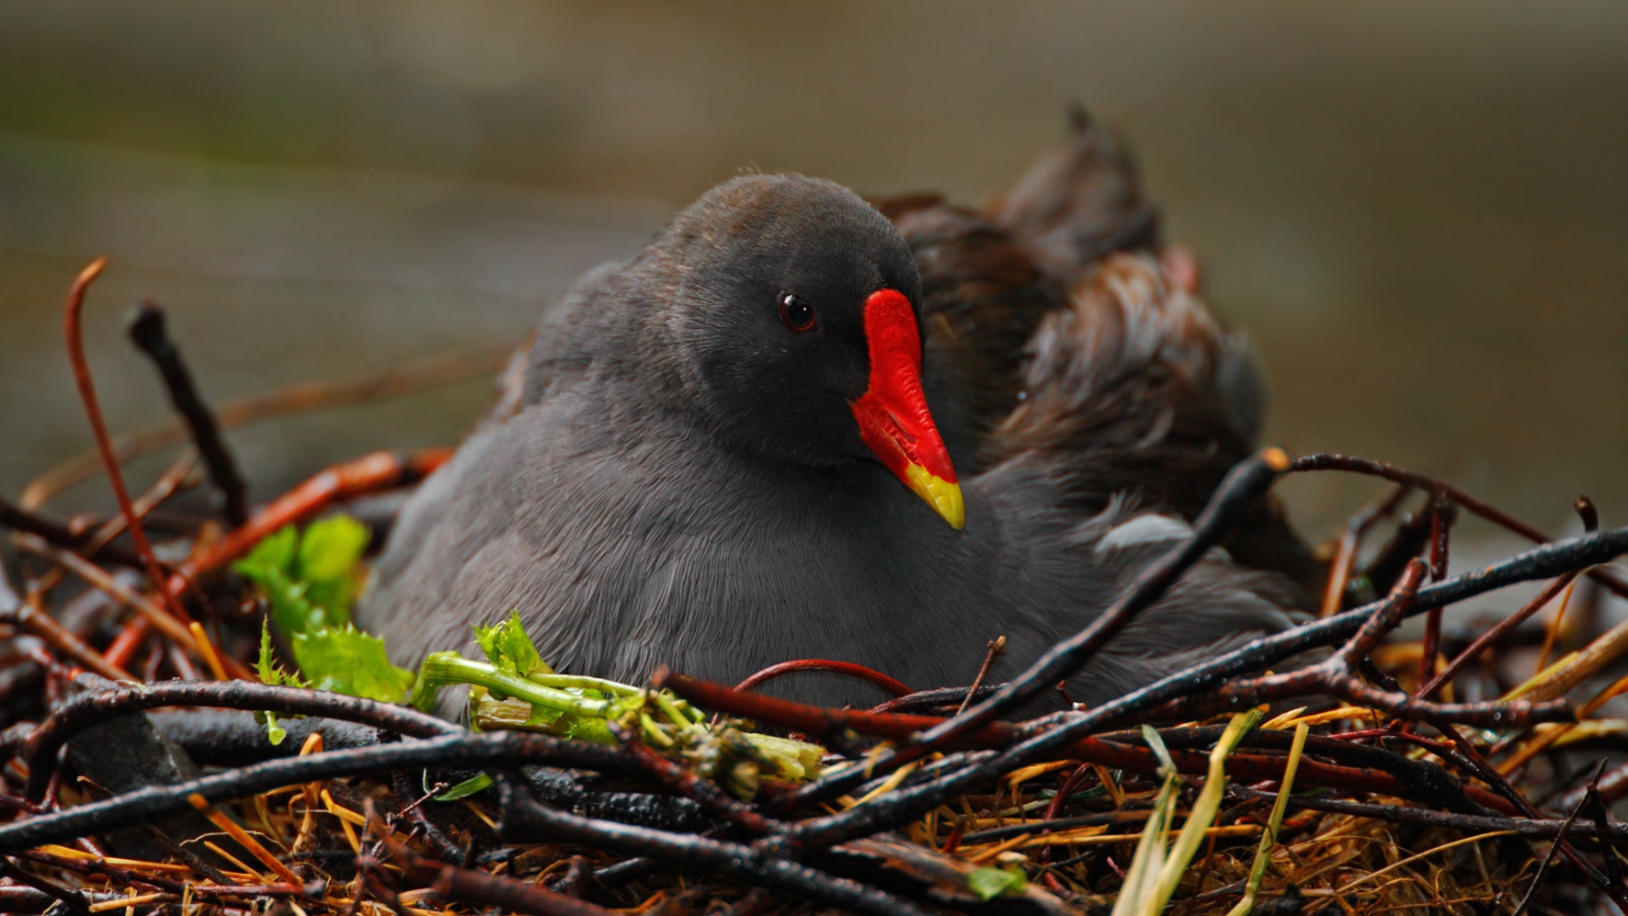

Planeta Praha nabízí skrze zvířecí hrdiny zcela nový pohled na pražská místa, kde by člověk pořádnou divočinu stěží čekal. Slípka zelenonohá se odvážně uhnízdila v odkalovací nádrži bubenečské čističky, souboj mufloních samců probíhá v areálu Thomayerovy nemocnice v Krči a myšice křovinná se narodila kousek od hrobu Franze Kafky na Novém židovském hřbitově. Petřín, ostrov zeleně v samém srdci hlavního města, je exkluzivním pražským domovem plcha velkého, který navštěvuje i tamní zrcadlové bludiště, a nádrž Slatina v Dubči slouží jako nocoviště pro statisíce středočeských špačků. Neúprosný souboj o potravu probíhá zase v trojské ZOO, kam lítají tajně na oběd volavky popelavé a kradou ryby pelikánům. Ve filmu diváci dále uvidí třeba jiřičky hnízdící v klenbách Karlova mostu, námluvy brouka roháče v restauraci na Malé Straně, divoká prasata rejdící u výpadovky na Proseku či mravence otrokářské na sídlišti v Ládví. A pak je tu také v Praze nikdy nezamrzající Vltava, kvůli které někteří ptáci přestali migrovat na jih či Smíchovské nádraží, kde specifické druhy rostlin odolávají zdánlivě nehostinnému prostředí.

Režisér Jan Hošek přiznává, že zajímavých a pozoruhodných momentů zažil štáb při natáčení požehnaně. „Natáčení každého přírodovědného dokumentu přináší řadu překvapení, i když se člověk připravuje sebelíp. Mě například fascinoval pohled do života otrokářských mravenců nebo neuvěřitelné peripetie příběhu slípky zelenonohé. Ale snad nejchutnější bonbonek nám připravily straky, které doslova v přímém přenosu během natáčení vyvinuly docela nový způsob chování, který je jedinečný i ve světovém měřítku. Víc ale nebudu prozrazovat...,“ dodává tajemně režisér Hošek.

Komentář k filmu namluvil herec Jiří Macháček, který je dle svých vlastních slov od dětských let fanoušek přírodovědných filmů a vždy si přál namluvit k nim komentář. „Film Planeta Praha krásně ukazuje, že příroda je všude kolem nás a spíš ji přehlížíme. Líbí se mi na něm, jak nenásilně nabízí ojedinělý pohled na to, jak koexistuje příroda s městskou urbanizací, jak si zvířata a rostliny ve městě snaží najít svoje místo a jak si toho ani my lidé moc nevšímáme. Přitom je to docela dobrodružný příběh,“ říká Macháček. Ten zároveň sám přiznává že si nyní pozorněji všímá zvířat v hlavním městě.

Splněným snem je film Planeta Praha pro producenta filmu Radima Procházku. „Natočení filmu o divočině v Praze je můj splněný sen. Náš hlavní odborný poradce filmu, biolog Ondřej Sedláček, s nadsázkou říká, že by měl být vyhlášen Národní park Praha. Městská krajina je pestřejší než krajina za městem. Jedním z ,nej‘ je fakt, že Praha je místo s největším počtem rostlinných druhů v České republice,“ uzavírá Radim Procházka.
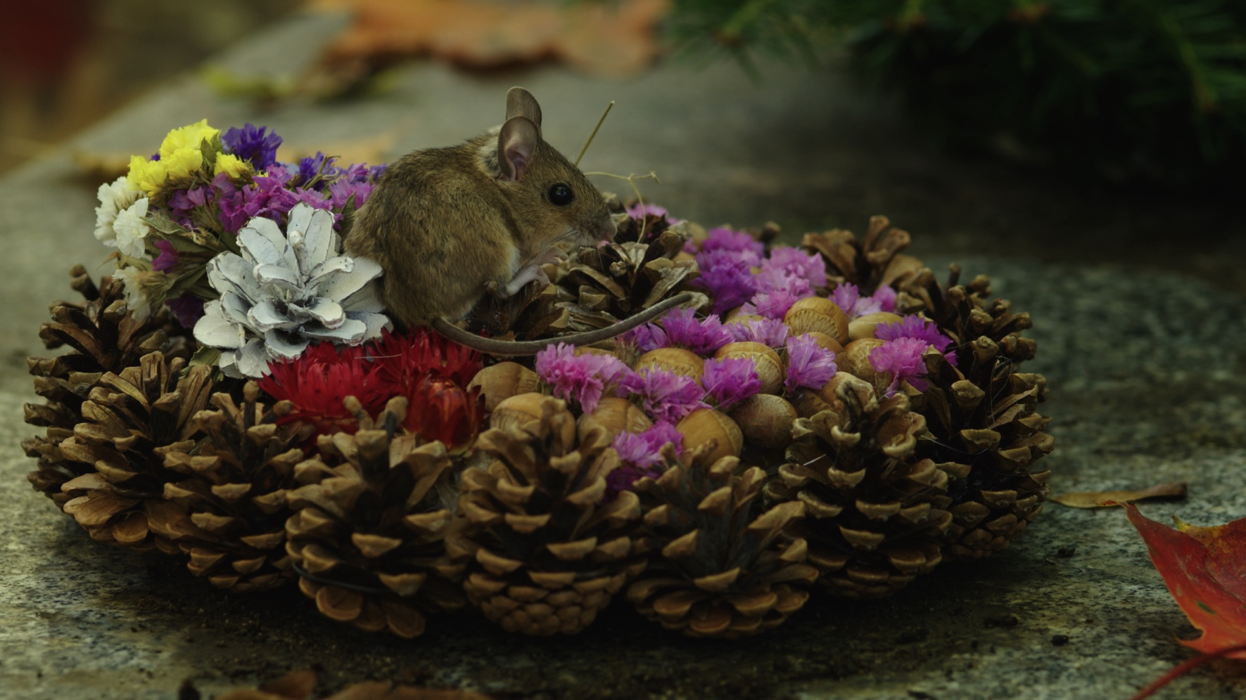

Producentem filmu Planeta Praha je společnost Kuli Film, jeho koproducenty jsou Česká televize a i/o post. Podpořily jej Magistrát hlavního města Prahy, Fond kinematografie, Norské fondy, Pražské služby, Pražská plynárenská a Městská část Praha 5. Distributorem je Aerofilms. Hlavním odborným garantem časopis Fórum ochrany přírody.
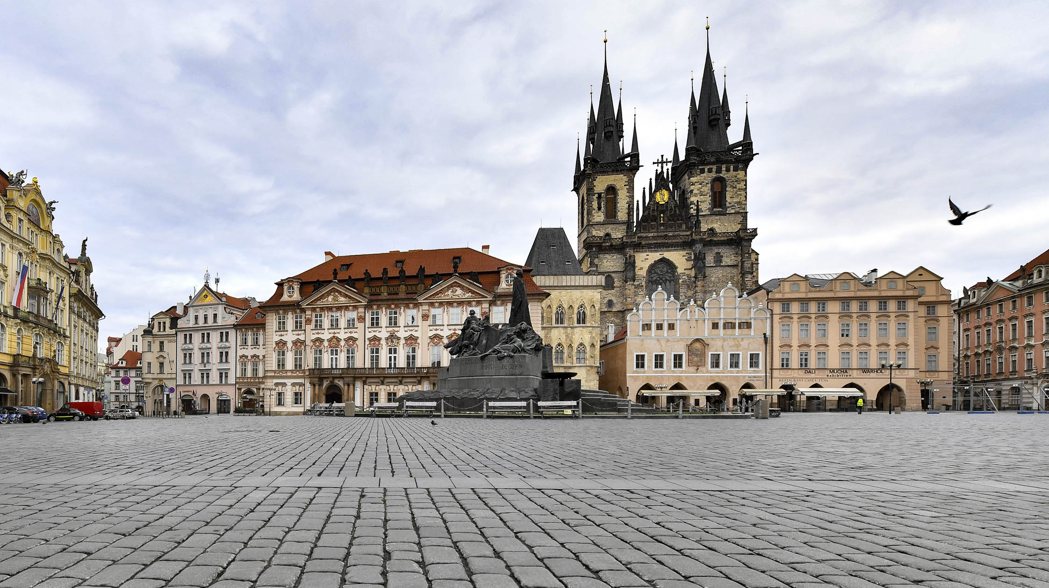

ROZHOVOR S REŽISÉREM JANEM HOŠKEM

Co bylo hlavním impulsem hledat divokost právě v české, respektive pražské přírodě?
Už před více než dvaceti lety jsem pro Českou televizi režíroval sérii dokumentů o pražské přírodě. Od té doby jsem tohle téma zpovzdálí sledoval a snil o tom, že se snad k němu jednou vrátím s novými technologickými a produkčními možnostmi. Takže film Planeta Praha byl pro mě tak trochu splněný sen. Příroda Prahy je totiž bez nadsázky fascinující a věřím, že aspoň něco z toho zprostředkujeme i divákům.

Jak dlouho jste film natáčeli a jakou roli při natáčení hrál i fakt, že probíhalo zčásti i během pandemie? Měl určitý klid v hlavním městě vliv na chování zvířat?
Natáčení jsme zahájili na jaře roku 2020, tedy v době prvního velkého lockdownu. Naštěstí jsme točili jen s minimálním štábem, takže jsme nezažili omezení, která tak komplikovala realizaci hraných filmů. Covid ale do našich plánů zasahoval různým způsobem vlastně až do letoška. Většinou samo sebou neblaze, ovšem občas se nám hodilo, že některá místa byla pro veřejnost dočasně uzavřená.
A zvířata? Na začátku pandemie by si člověk podle různých šotů ve zprávách pomalu s nadsázkou myslel, že vylidněná města na celém světě zaplavili medvědi a klokani. V Praze jsme ale nějakou výraznou změnu v chování zvířat nepozorovali. Pro ně je většinou důležitější prostředí města a samotný člověk je tak trochu pod jejich rozlišovací schopnost. Mnohá z nich ovšem citlivě vnímají každou změnu ve svém okolí a jistě si všimla, že něco není jako obvykle. Když zmizely davy lidí, na které byla zvířata zvyklá, často to naopak zvýšilo jejich ostražitost. Ale jedné věci si nešlo nevšimnout – na začátku karantény, kdy se ulice vyprázdnily, přišli holubi a další městští ptáci o zdroj potravy. Žádní turisté, žádné koše přetékající zbytky. Například právě holubi se pak zoufale vrhali na každého chodce, sedali lidem na ramena a dožadovali se nějakého drobečku.

Používali jste k natáčení zvířat nějaké speciální postupy či techniku?
To je otázka. Co bylo ještě nedávno mimořádné nebo zcela nedostupné, je už normou. Dalo by se říct, že dnes nejsou naše limity v technologickém omezení. Myslím, že točíme s tím nejlepším, co je k dispozici. Důležitější podle mě je používat všechny ty drony, kamery s vysokou citlivostí nebo rychloběžky co nejúčelněji. A co se týče postupů, to hlavní při jejich použití zůstává stejné – musíte

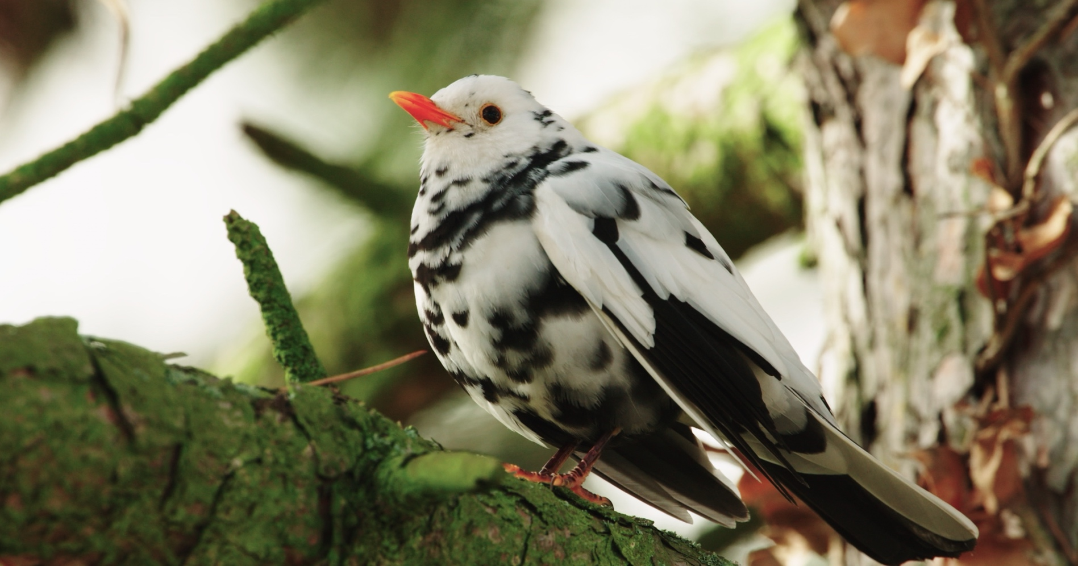
znát zvířata a jejich chování, být důkladně přípraven, úzce spolupracovat s odborníky a pak už jen mít svatou trpělivost.

Podle čeho jste se rozhodli, která zvířata budete ve filmu sledovat? Jak probíhal zvířecí „casting“?
Adepti na tyhle role museli splnit řadu podmínek. Zaprvé to musela být zvířata, která je možno vůbec natočit. Bylo by jistě krásné natočit například šakala, který se při svém postupu na sever objevil už i v okrajové části Prahy, ale to je čirá utopie. Dále to musely být druhy, které jsou nějakým způsobem atraktivní, zajímavé – svým vzhledem, chováním a podobně. Kromě toho jsme usilovali o určitou vyváženost. Nechtěli jsme ve filmu například jen samé ptáky, i když se většinou točí o něco snáze, ale i savce, hmyz, obojživelníky... No a ve finále jsme ze zvířat vybírali pokud možno typické zástupce nějaké životní strategie, která jim pomáhá přežít ve městě. Někteří mají to štěstí, že na svých zvycích nemusejí skoro nic měnit, jiné druhy se zase dokážou novému prostředí velice pružně přizpůsobit. A tuhle pestrost jsme chtěli ukázat i ve filmu.

Kolik zvířecích a rostlinných „herců“ ve filmu nakonec vystupuje?
Tak to jsem opravdu nepočítal. Ale odhadem asi na padesát druhů živočichů – většina z nich ovšem jen jako komparz. Jako „hlavní hrdinové“, kterým jsme věnovali největší pozornost, tu vystupují jen čtyři druhy. Další desítky skončily ve střižně a do filmu se nedostaly. Snažili jsme se důkladněji představit menší počet druhů. A rostliny, které přece jen nejsou tak akční filmové hvězdy, vystupují spíše jako „kolektivní hrdina“.

Jaké momenty z filmu Planety Praha považujete osobně za nejzajímavější a nejpozoruhodnější?
Těch bylo! Natáčení každého přírodovědného dokumentu přináší řadu překvapení, i když se člověk připravuje sebelíp. Mě například fascinoval pohled do života otrokářských mravenců nebo neuvěřitelné peripetie příběhu slípky zelenonohé.
Ale snad nejchutnější bonbonek nám připravily straky, které doslova v přímém přenosu během natáčení vyvinuly docela nový způsob chování, který je jedinečný i ve světovém měřítku. Víc ale nebudu prozrazovat...

Co je podle vás na pražské přírodě fascinující?
Za prvé to, že existuje – navzdory mínění řady lidí, ba dokonce i Pražanů. Doslova na každém kroku nás obklopují úžasné projevy života a my si jich většinou vůbec nevšimneme. To platí všude, ale právě Praha je v tomhle ohledu nečekaně bohatá. Z biologického hlediska je to dokonce jedno z nejcennějších území v celé naší republice. Pražská příroda je mnohem pestřejší, než současná kulturní

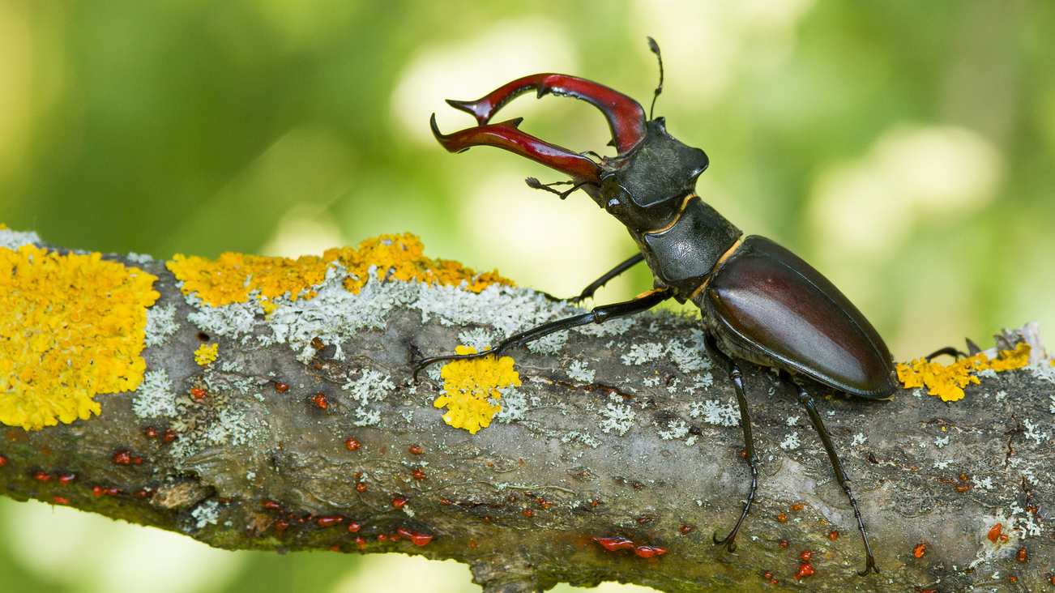
krajina, ale také proměnlivější, než dejme tomu Boubínský prales, kde se už nic nemění a přírodní procesy tu dospěly k rovnováze. Prostředí města je v neustálém pohybu, a jeho obyvatelé na to reagují – a tím nám prozradí leccos důležitého o obecných zákonitostech, kterými se život řídí.

Inspirovali jste se při vzniku filmu Planeta Praha i zahraničními dokumenty? Máte nějaké oblíbené?
S mírnou nadsázkou se dá říct, že snad už neexistuje žádné velké město, které by se ještě nestalo námětem pro takový film. To pro nás byl ovšem další argument – Praha si něco podobného určitě zaslouží.
Globalizace se dnes týká i městské přírody, která je na celém světě nápadně podobná. Třeba v Praze žijí jihoamerické nutrie, mufloni původem ze Středomoří i desítky druhů hmyzu a rostlin doslova z celého světa. Filmy o městské přírodě se tedy liší spíš rozdílným přístupem, tím, co jejich tvůrce nejvíc zaujalo. Mně osobně se hodně líbí Wild Amsterdam z roku 2018.

Co je na natáčení filmu o přírodě obtížné?
Přesně to, co asi každého napadne jako první – zvířata si zkrátka dělají, co chtějí. Výsledkem si proto nemůžete nikdy být jisti předem. Zklamání jsou na denním pořádku, ale občas se zato dočkáte velké odměny v podobě něčeho, s čím jste vůbec nepočítali. A to je na tvorbě přírodopisných filmů to nejlepší. Jako ostatně na životě vůbec.

Bylo nějaká zvířata či rostliny opravdu těžké zaznamenat a natočit?
S radostí musím říct, že záběry, natočené mezinárodně oceňovaným hlavním kameramanem Jirkou Petrem a jeho dalšími deseti kolegy, jsou prostě skvělé.
Natáčení se zvířaty je vždycky obtížné. Třeba otrokářští mravenci – hemží se pod nohama chodců na sídlišti, ale natočit opravdu dobře jejich loupeživý nájezd se podařilo až po více než týdnu práce tří kameramanů. Nebo stádo muflonů v Thomayerově nemocnici. Potulují se tam neustále, jsou to velká zvířata, každý si je může natočit třeba na telefon. Ale zaznamenat jejich porody představovalo řadu dní čekání.

Přirostla vám některá zvířata více k srdci a proč?
To je jednoduché – všechna. Každé zvíře je svého druhu mezní projev života. Už to, že existuje, že přežilo, je důkazem toho, že je svým způsobem dokonalé, i když každé jinak. A dokonalost je vždycky fascinující. Ale kdybych měl jmenovat jen jedno, byla by to nejspíš slípka zelenonohá. Když člověk sleduje ta její neuvěřitelná dobrodružství, neubrání se, aby jí nepřisuzoval některé lidské vlastnosti: vynalézavost, vůli, odhodlání rvát se s osudem...

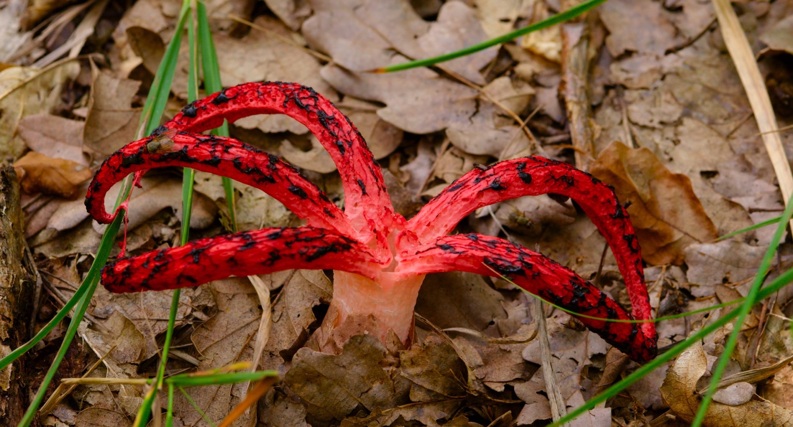

Co byste chtěli, aby si vaši diváci z filmu Planeta Praha odnesli?
Cílem filmu Planeta Praha je inspirovat diváky k objevení příběhů našich blízkých zvířecích sousedů, kterým většinou nevěnujeme pozornost. Zároveň bychom je chtěli motivovat k větší zodpovědnosti k přírodě nejen v Praze, ale ve všech městech a k zachování její rozmanitosti.
Pokud si divák odnese zážitek z podívané na dosud neznámý svět kolem nás, bude to fajn. Jestli to někoho přiměje, aby si všimnul třeba mravenců na asfaltu pod svýma nohama, bude to ještě lepší. A jestli to pro někoho navíc bude inspirace, aby se na ty mravence díval trochu jinýma očima, bude to skvělé.

ROZHOVOR S HERCEM JIŘÍM MACHÁČKEM (NAMLUVIL KOMENTÁŘ K FILMU)

Co vás na filmu Planeta Praha zaujalo natolik, že jste kývl na nabídku namluvit komentář?
Zaujal mě samotný film. Bylo to moje přání od dětství, sledoval jsem přírodovědné dokumenty a říkal jsem si, že bych to někdy chtěl namlouvat. Takže se v podstatě dá říct, že se mi tímto ten sen vyplnil a neměl jsem žádný problém tu nabídku přijmout.

Jaký je váš vztah k filmům o přírodě? A k přírodě obecně?
Je to dlouholetý vztah budovaný mým koukáním se na tyto filmy už od dětství. Vztah tedy mám. Nejsem ale úplně ten typ, který v pátek odpoledne vyrazí se síťkou na motýly nebo očuchávat bylinky... Příroda je kolem nás všude a spíš ji přehlížíme, ostatně o tom právě je film Planeta Praha. Já osobně jsem milovníkem takového toho jarního pučení a rád u nás na zahradě sleduji ptáčky.

Potkal jste se někdy v Praze s nějakým zvířetem, které vás překvapilo?
Ano, například s nutrií jsem se u nás na Smíchově v přístavu setkal několikrát a bylo to překvapující setkání. Dokonce došlo i k takovému sblížení, ale myslím, že náš vztah nerozboural můj pevný vztah s partnerkou (smích).

Čím vám přijde film Planeta Praha výjimečný?
Určitě svým pohledem na to, jak koexistuje příroda s městskou urbanizací, jak si zvířata a rostliny ve městě snaží najít svoje místo, a jak si toho ani my lidé moc nevšímáme. Přitom je to docela dobrodružný příběh!

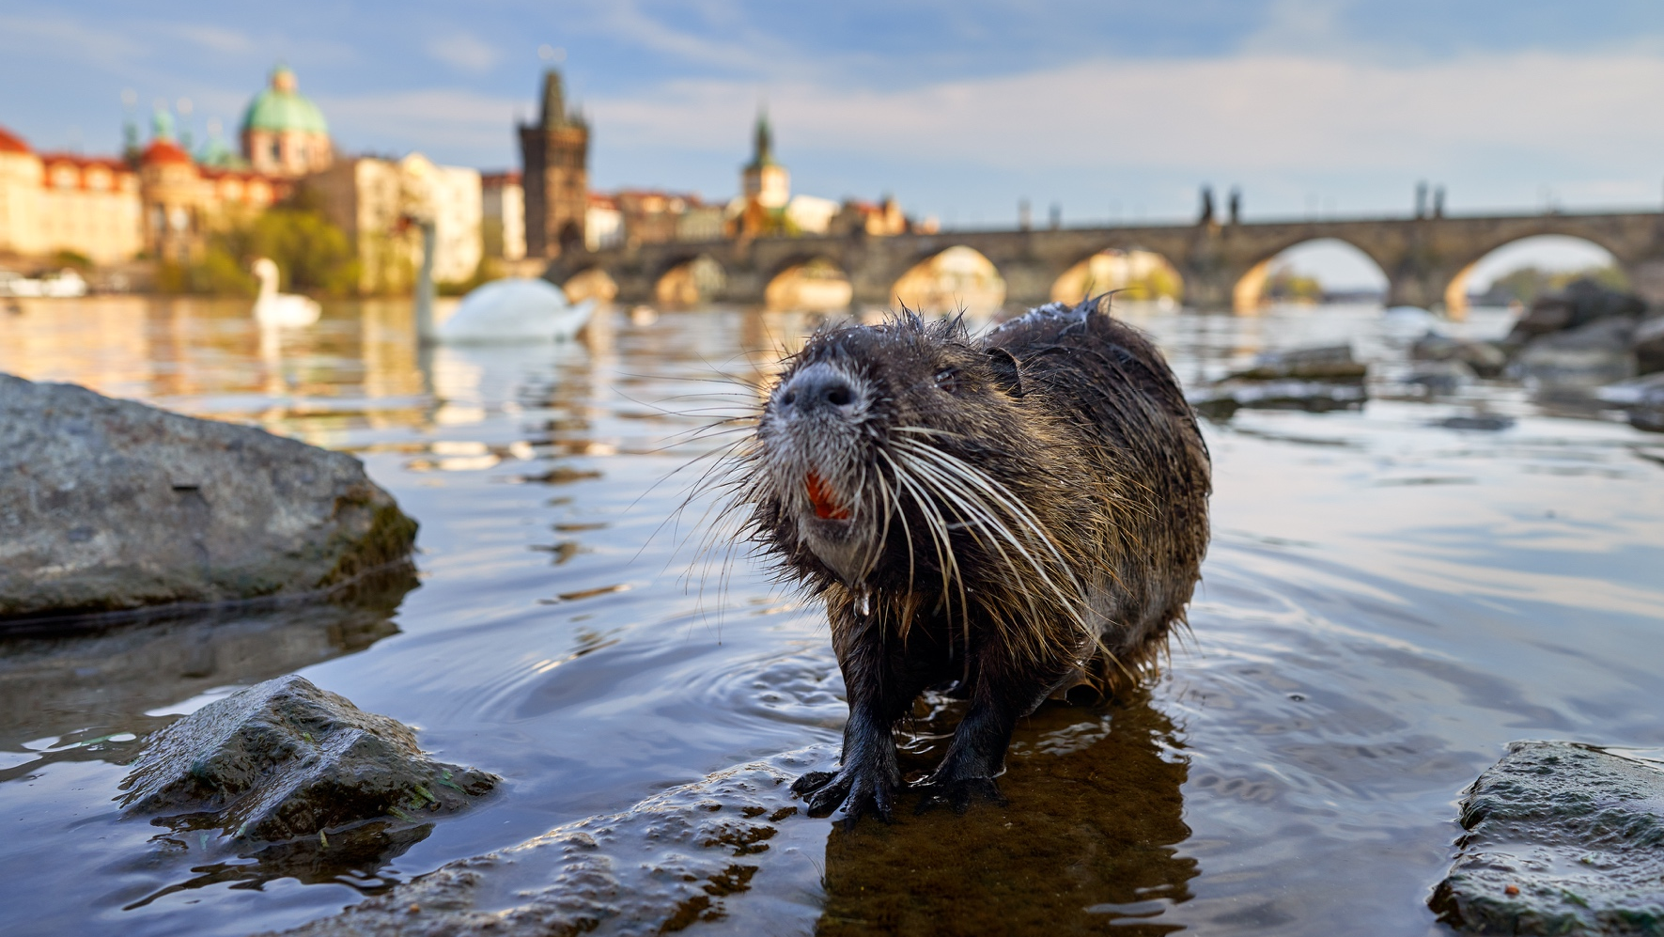

Změnil film Planeta Praha nějak váš pohled na hlavní město?
Určitě! Sleduji teď více detailněji různá místečka, na která mě film upozornil, různá zvířata, ptáčky a nejen to. Získal jsem lehké vědomosti o tom, co ve městě které zvíře dělá a proč, a strašně jsem tím stoupnul v očích svých dětí. A obecně zkrátka fandím přírodě jako celku.

Komu byste film Planeta Praha doporučil?
Prakticky všem! Já sám se na ten film podívám moc rád. Myslím, že řekněme od menších dětí zkrátka neexistuje věková skupina, které by se film Planeta Praha neměl dotknout či ji zasáhnout.

PRODUCENT RADIM PROCHÁZKA O VZNIKU FILMU PLANETA PRAHA

Produkoval jste úspěšný film Planeta Česko. Jaká byla vaše cesta k tématice přírody?
Rád zkouším nové věci a Planeta Česko se stala prvním celovečerním filmem od českých tvůrců o české přírodě. Ta cesta začala už před mnoha a mnoha lety, kdy mě režisér Robert Sedláček seznámil s kolegou Mariánem Polákem a společně jsme začali natáčet pro Českou televizi (téměř) nekonečný seriál krátkých reportáží Živé srdce Evropy, které moderoval Vladimír Kořen. Ten zase přivedl našeho odborného poradce Martina Duška. Po pár letech, kdy už kolegové znali každý kout české přírody a snad všechny experty v zemi, přišel Martin s nápadem, jak získat finance na větší projekt. Nejprve jsme uvažovali o seriálu, ale záhy jsme si uvědomili, že v Česku není tolik filmařů, kteří by mohli natáčet současně mnoho různých témat. Nechci se nikoho dotknout, ale řekl bych, že v týmu kolem Mariána byli tehdy všichni Češi, co umí točit divokou přírodu.

Proč nyní zrovna film Planeta Praha o zvířatech a přírodě v hlavním městě?
Před třemi lety jsme šli na Magistrát hlavního města Prahy žádat o peníze na nějaký vzdělávací projekt, který vycházel z filmu Planeta Česko. Když tamní úředníci, kteří se starají o ochranu přírody v metropoli, zjistili, že jsme autory jejich oblíbeného filmu, řekli: ,Chceme Planetu Praha, okamžitě!‘ Podpora z magistrátu se pak stala základním kamenem financování tohoto filmu.

Co pro vás osobně film Planeta Praha znamená?
Natočení filmu u divočině v Praze je můj splněný sen. Náš hlavní odborný poradce filmu, biolog Ondřej Sedláček, s nadsázkou říká, že by měl být vyhlášen Národní park Praha. Městská krajina je pestřejší než krajina za městem. Jedním z ,nej‘ je fakt, že Praha je místo s největším počtem rostlinných druhů v České republice.
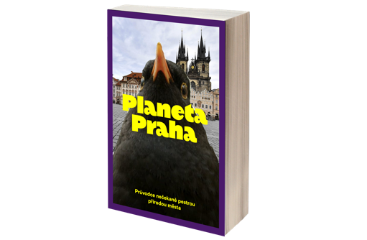

KNIHA PLANETA PRAHA
PRŮVODCE NEČEKANĚ PESTROU PŘÍRODOU MĚSTA

Krajina za hranicemi města je dnes často nudná a jednotvárná. Pořád ty stejné ploché lány, ve kterých žije především traktor. Možná tomu nebudete věřit, ale svou rozmanitostí a nevyzpytatelností je dnes daleko zajímavějším kusem přírody město, které se neustále mění a je překvapivě pestré. Pro mnohé živočichy a rostliny je tak daleko větší příležitostí.

Kniha Planeta Praha vás zve na pátrání, co všechno je možné ve městě potkat a pozorovat. Co se vám to klube před domem ze škvíry mezi fasádou a chodníkem, kde se vzal na dvorku ve vnitrobloku šnek, jak si poradí slípka zelenonohá, když ji z jejího hnízda vyžene psík, jak dostane bělozubka šedá svá mláďata bezpečně přes obrubník, k čemu se může ptákům hodit cigaretový nedopalek, kde hledat rdesno ptačí a co komu udělal merlík, že dostal přízvisko smrdutý či zvrhlý? Ukážeme vám, že i v leckterém zákoutí, kterého byste si možná ani nevšimli nebo byste ho obešli velkým obloukem, se odehrávají neuvěřitelné příběhy. Ve městě to prostě žije!

Kniha vznikala paralelně s natáčením stejnojmenného filmu, za kterým stojí režisér Jan Hošek se štábem odborných spolupracovníků a filmových kolegů. Odborníci se stali autory knižních textů, kameramani fotografy. A co nebylo natočeno, jsme našli v archivech botaniků, zoologů či historiků a doplnili originálními ilustracemi.

336 stran
67 krátkých textů v 7 kapitolách
133 ilustrací
241 fotografií

Autoři textů: Jan Albert Šturma, Ondřej Sedláček, Petr Šípek, David Storch
Ilustrace: Silvie Luběnová
Grafická úprava: Martin Ponec

ISBN: 978-80-907800-2-6
www.jakost.net
MOC: 499 Kč

Kniha Planeta Praha vychází ve spolupráci se společností Kuli Film s.r.o.
Kniha Planeta Praha byla realizována s finanční podporou hlavního města Prahy.
Projekt Planeta Praha vznikl v rámci programu „Životní prostředí, ekosystémy a změna klimatu“, podporovaného z Norských fondů 2014-2021.

